Evaluare națională 2021 – divizibilitatea numerelor naturale

Domeniul de conținut: Mulțimi. Numere;
Subdomeniul: Mulțimea numerelor naturale;
Tema 1: Divizibilitatea numerelor naturale
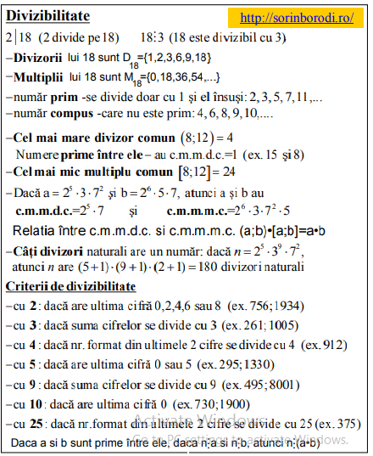

Pentru itemii 1-10 alegeți litera corespunzătoare răspunsului corect.
- Alin afirmă că numărul 7 este un divizor al numărului 1001. Afirmația lui Alin este:
- Adevărată;
- Falsă.
- Dintre numerele 2, 3, 4 și 5, numărul compus este numărul:
- 2;
- 3;
- 4;
- 5.
- Multiplul lui 15, cuprins între 40 și 50, este numărul:
- 40;
- 43;
- 45;
- 49.
- Un divizor comun pentru numerele 8 și 10 este numărul:
- 40;
- 5;
- 4;
- 2.
- Un multiplu comun pentru numerele 12 și 15 este:
- 3;
- 24;
- 30;
- 60;
- Dintre anii 2018, 2019, 2020 și 2021, an bisect a fost anul:
- 2018;
- 2019;
- 2020;
- 2021.
- Dintre numerele 18, 24, 27 și 36, numărul care este divizibil cu 3 și nu este divizibil cu 9 este numărul:
- 18;
- 24;
- 27;
- 36.
- Cel mai mic multiplu comun al numerelor 18 și 24 este:
- 6;
- 48;
- 72;
- 108.
- Cel mai mare divizor comun al numerelor 18 și 24 este egal cu:
- 1;
- 2;
- 3;
- 6.
- Alegeți din șirul de mai jos perechea de numere care sunt prime între ele:
- 14 și 21;
- 12 și 13;
- 18 și 24;
- 2020 și 2022.
Subiectul II. Scrieți rezolvările complete.
- Descompuneți în factori primi fiecare dintre numerele: 56, 72, 144 și 2700.
- Câți divizori naturali are numărul 48?
- Calculați cel mai mare divizor comun și cel mai mic multiplu comun pentru numerele 48 și 60.
- Elevii unei clase au cumpărat 168 de mere, 96 de portocale și 72 de banane. Ei vor să facă pachete cu fructe pentru a le oferi unui cămin de bătrâni. Toate pachetele trebuie să fie la fel și să conțină și mere și portocale și banane. Care este cel mai mare număr de pachete pe care pot să le facă elevii?
- La o florărie, vânzătoarea observă că, dacă grupează toate florile câte 18 și toate florile câte 24, rămân de fiecare dată 3 flori. Aflați câte flori sunt în florărie, știind că numărul lor este cuprins între 450 și 570.
- Determinați numerele prime p, q, r știind că $p+4q+54r=392$.

https://docs.google.com/forms/d/e/1FAIpQLSfKH21jUBwLgQm7fiA6NfA8DKjZzvw-5hBrCR-FdS8qPf4mNQ/viewform?usp=sf_link

